Escuela sabática de menores: Dios en el centro.
Esta lección está basada en Lucas 1:30-55. El Deseado de todas las gentes, capítulo 10.
Dios desea que nos relacionemos con Él. Desea que seamos humildes para que nos pueda enseñar. Es solamente entonces que Él puede ser el centro de nuestras vidas.
- La humildad de María
  - ¿Quién se le apareció a María y qué le dijo (v. 26-35)?
  - ¿Qué le contestó María (v. 38)? ¿Por qué esta contestación reflejaba la humildad de María?
  - ¿Qué le contó sobre su prima Elisabet (v. 36-37)?
- La humildad de Elisabet
  - María fue a visitar a su prima. ¿Qué le ocurrió a Elisabet cuando oyó la voz de María (v. 41)?
  - ¿Cómo bendijo Elisabet a María (v. 42)?
  - ¿Qué pregunta le hizo (v. 43)? ¿Cómo demostraba esta pregunta la humildad de Elisabet?
- Dios en el centro.
  - María elevó su pensamiento a Dios y entonó un canto de alabanza.
    - ¿Cómo expresó Maria la misericordia de Dios para con ella (v. 46-49)?
    - ¿Cómo muestra Dios misericordia con los humildes (v. 51-53)?
    - ¿Y con su pueblo (v. 50, 54-55)?
  - ¿Cómo demostraron estos personajes humildad o soberbia? ¿Cómo pudo, o no, usarlos Dios?
    - Abraham.
    - Moisés.
    - David.
    - Acab.
    - Sedequías.
    - Daniel.
    - Pedro.
    - Pablo.
    - Jesús.
  - ¿Por qué pudo hacer Dios grandes cosas con los que fueron humildes? ¿Por qué no pudo hacerlas con los soberbios?
  - Explica con tus propias palabras cómo Dios era el centro de la vida de Elisabet y de María.
- Dios, el centro de tu vida.
  - Pide a Dios que te ayude a que Él sea el centro de tu vida.
  - Ora para que Dios te dé un corazón humilde y receptivo, que te ayude a comprender su voluntad para tu vida, y que te muestre el camino que debes andar.
  - Sé humilde y reconoce que no puedes hacer nada sin Dios. Déjate guiar y enseñar por Dios, y aprende a depender de Él.
  - Dios tiene grandes planes para ti. Hará grandes cosas contigo si lo buscas cada día en oración y aprendes más de Él en su Palabra.

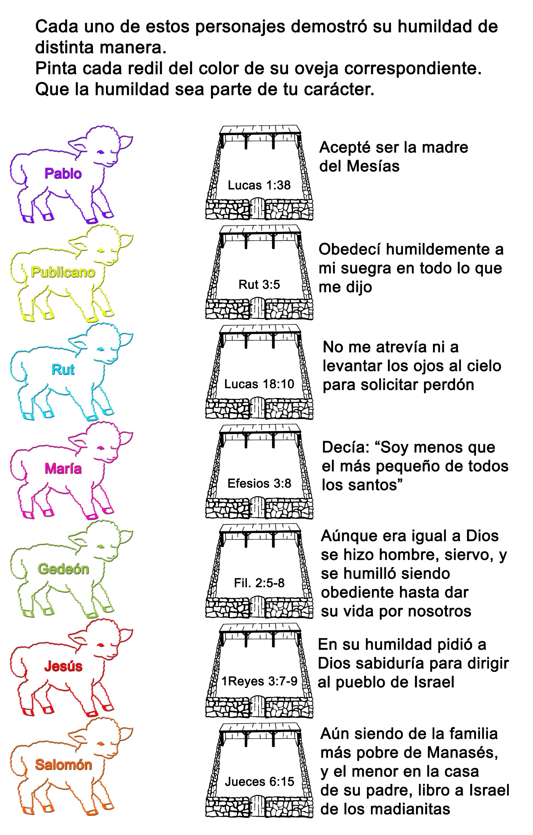
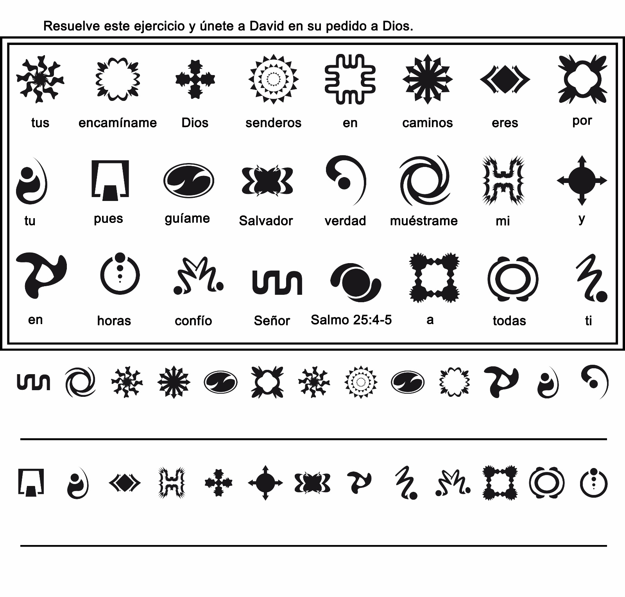

2 | 2 | 2 | 2 | 2 | 2 | 2 | 2 | 2 | 2 | 2 | 2 | 2 | 2 | 2 | 1 | 1 | 1 | 1 | 1 | 1 | 1 | 2 | 2 | 2 | 2 | 2 | 2 | 2 | 2 | 1 | 1 | 1 | 1 | 1
1 | 1 | 3 | 3 | 3 | 1 | 1 | 3 | 1 | 3 | 3 | 3 | 3 | 1 | 2 | 3 | 1 | 3 | 1 | 3 | 3 | 3 | 2 | 3 | 3 | 3 | 2 | 3 | 3 | 3 | 1 | 3 | 3 | 3 | 1
1 | 1 | 3 | 2 | 3 | 1 | 1 | 3 | 1 | 3 | 1 | 1 | 3 | 1 | 2 | 3 | 1 | 3 | 1 | 3 | 2 | 2 | 2 | 2 | 2 | 3 | 2 | 3 | 2 | 3 | 1 | 3 | 2 | 2 | 2
1 | 1 | 3 | 3 | 3 | 1 | 1 | 3 | 1 | 3 | 1 | 1 | 3 | 1 | 2 | 3 | 1 | 3 | 1 | 3 | 3 | 2 | 2 | 2 | 3 | 2 | 2 | 3 | 3 | 3 | 1 | 1 | 3 | 2 | 2
1 | 1 | 3 | 3 | 2 | 1 | 1 | 3 | 1 | 3 | 1 | 3 | 3 | 1 | 2 | 3 | 1 | 3 | 1 | 3 | 2 | 2 | 2 | 3 | 2 | 2 | 2 | 3 | 1 | 3 | 1 | 1 | 1 | 3 | 2
1 | 1 | 3 | 2 | 3 | 2 | 1 | 3 | 1 | 3 | 3 | 3 | 3 | 1 | 2 | 3 | 3 | 3 | 1 | 3 | 3 | 3 | 2 | 3 | 3 | 3 | 2 | 3 | 1 | 3 | 1 | 3 | 3 | 3 | 2
1 | 1 | 2 | 2 | 2 | 2 | 1 | 1 | 1 | 2 | 2 | 2 | 2 | 3 | 2 | 1 | 1 | 1 | 1 | 1 | 1 | 1 | 1 | 1 | 1 | 1 | 1 | 1 | 1 | 2 | 2 | 2 | 2 | 2 | 2
1 | 1 | 2 | 2 | 2 | 2 | 1 | 1 | 1 | 2 | 2 | 2 | 2 | 2 | 2 | 2 | 2 | 2 | 2 | 2 | 2 | 2 | 2 | 2 | 2 | 2 | 2 | 2 | 1 | 1 | 1 | 1 | 1 | 1 | 1
2 | 3 | 1 | 3 | 1 | 3 | 3 | 3 | 1 | 3 | 2 | 2 | 2 | 3 | 1 | 3 | 3 | 3 | 2 | 3 | 3 | 3 | 2 | 1 | 3 | 3 | 3 | 2 | 3 | 3 | 3 | 2 | 2 | 2 | 2
2 | 3 | 1 | 3 | 1 | 3 | 1 | 3 | 1 | 3 | 3 | 2 | 2 | 3 | 1 | 3 | 2 | 3 | 2 | 3 | 2 | 3 | 2 | 1 | 3 | 1 | 1 | 1 | 3 | 2 | 2 | 2 | 2 | 2 | 2
2 | 3 | 3 | 3 | 1 | 3 | 1 | 3 | 1 | 3 | 1 | 3 | 2 | 3 | 1 | 3 | 2 | 3 | 2 | 3 | 3 | 3 | 2 | 1 | 3 | 3 | 1 | 1 | 1 | 3 | 2 | 2 | 2 | 2 | 1
2 | 3 | 1 | 3 | 1 | 3 | 1 | 3 | 1 | 3 | 1 | 1 | 3 | 3 | 1 | 3 | 2 | 3 | 2 | 3 | 3 | 1 | 2 | 1 | 3 | 1 | 1 | 1 | 1 | 1 | 3 | 1 | 1 | 1 | 1
2 | 3 | 1 | 3 | 1 | 3 | 3 | 3 | 1 | 3 | 1 | 1 | 1 | 3 | 1 | 3 | 3 | 3 | 2 | 3 | 2 | 3 | 2 | 1 | 3 | 3 | 3 | 1 | 3 | 3 | 3 | 1 | 1 | 1 | 1
2 | 2 | 1 | 1 | 1 | 1 | 1 | 1 | 1 | 2 | 2 | 1 | 1 | 2 | 2 | 2 | 1 | 1 | 2 | 1 | 1 | 1 | 2 | 2 | 2 | 1 | 2 | 2 | 2 | 1 | 1 | 1 | 2 | 2 | 1
2 | 1 | 2 | 2 | 1 | 2 | 2 | 1 | 2 | 3 | 2 | 2 | 1 | 2 | 1 | 3 | 1 | 3 | 1 | 3 | 3 | 1 | 1 | 3 | 3 | 3 | 1 | 2 | 1 | 1 | 1 | 2 | 1 | 1 | 2
1 | 2 | 2 | 2 | 1 | 1 | 2 | 1 | 2 | 3 | 2 | 1 | 1 | 2 | 1 | 3 | 1 | 3 | 2 | 3 | 2 | 3 | 2 | 3 | 2 | 3 | 1 | 2 | 1 | 1 | 2 | 2 | 1 | 2 | 2
2 | 2 | 1 | 2 | 2 | 2 | 1 | 1 | 2 | 2 | 3 | 1 | 2 | 1 | 3 | 2 | 1 | 3 | 1 | 3 | 1 | 3 | 2 | 3 | 3 | 3 | 2 | 2 | 1 | 2 | 1 | 2 | 1 | 2 | 1
2 | 2 | 1 | 1 | 2 | 2 | 1 | 1 | 2 | 1 | 2 | 3 | 2 | 3 | 1 | 1 | 1 | 3 | 1 | 3 | 1 | 3 | 2 | 3 | 2 | 3 | 1 | 1 | 2 | 1 | 2 | 1 | 1 | 2 | 2
1 | 1 | 1 | 2 | 1 | 2 | 2 | 1 | 2 | 1 | 2 | 2 | 3 | 2 | 1 | 1 | 1 | 3 | 2 | 3 | 3 | 2 | 1 | 3 | 1 | 3 | 1 | 1 | 1 | 2 | 1 | 1 | 2 | 1 | 1
2 | 1 | 1 | 2 | 1 | 2 | 1 | 1 | 2 | 1 | 2 | 1 | 2 | 2 | 2 | 2 | 1 | 2 | 1 | 1 | 2 | 1 | 1 | 2 | 1 | 2 | 2 | 1 | 1 | 2 | 2 | 1 | 1 | 2 | 2
Colorea de amarillo todos los treses. Descubrirás que premio trae la humildad y la reverencia al Señor. (Proverbios 22:4)

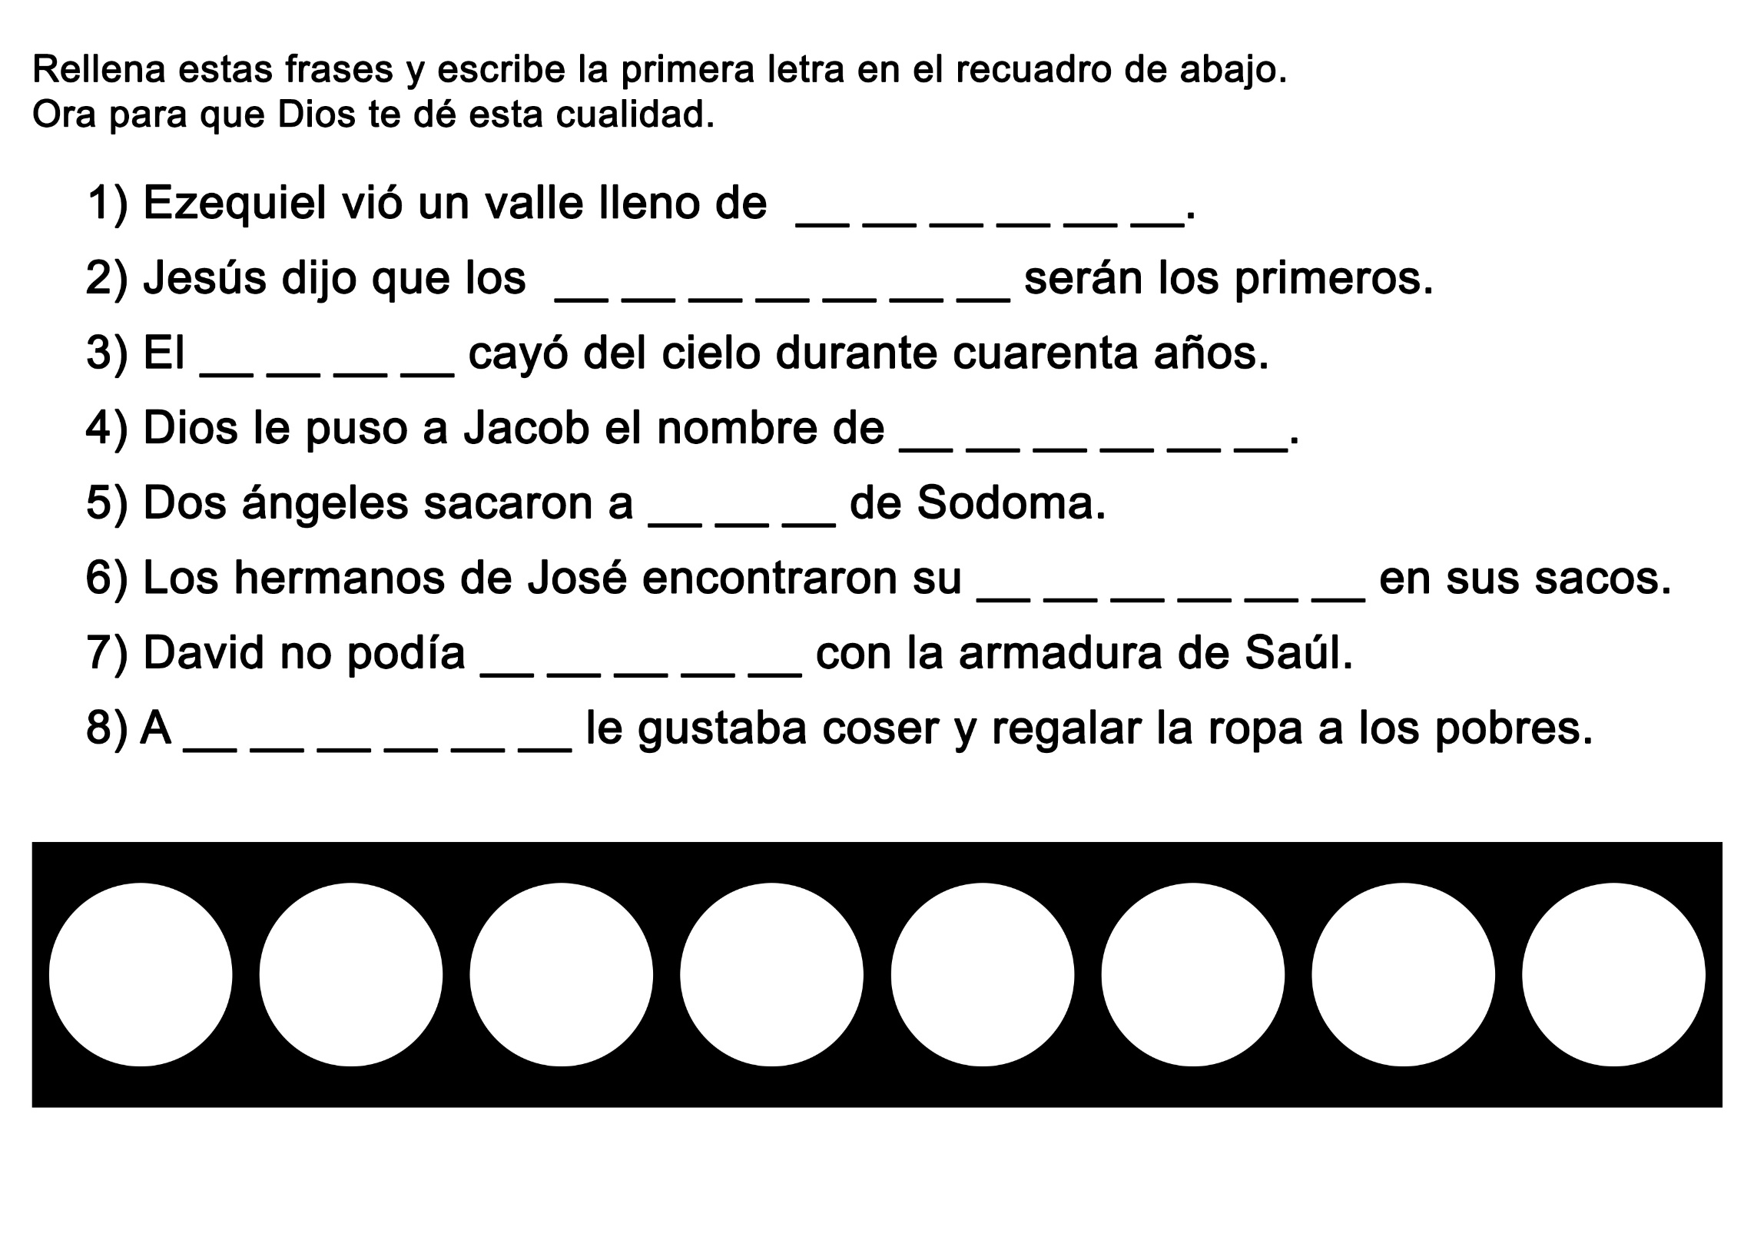

LA ESCOBA DE LINDA
LINDA, una niñita de cuatro años tenía un mal hábito. Nunca se sentía feliz con lo que tenía. Siempre pensaba que los juguetes de sus compañeros eran mejores que los suyos. Y aunque sus compañeros jugaran con los juguetes de Linda, ella parecía pensar: "Ellos se divierten más que yo".
La mamá de Linda había conversado muchas veces con ella acerca de ese asunto.
-Tú puedes sentirte feliz con las cosas que tienes -le había explicado. Y cuando recibes visitas, debieras permitirles jugar con tus juguetes.
Pero a Linda le costaba hacerlo. Parecía que cuando no tenía una cosa era cuando más la deseaba.
Un día la abuelita llegó a visitarlos. Ella notó el mal hábito que Linda tenía, pero no le dijo nada acerca del asunto. En cambio le dijo otra cosa.
-¿Te gustaría ir conmigo a mi casa por una semana?
¡Eso era algo que le gustaba muchísimo a Linda!
-Oh, abuelita, ¿puedo ir? -exclamó ella muy sonriente.
-Por cierto que sí-respondió la abuelita. Ella tenía una razón muy especial para invitar a Linda a ir a su casa, pero no quería decírsela.
Linda no tardó en escoger los juguetes que quería llevar, y la mamá le arregló las ropas en su maletita roja. Entonces Linda se despidió de su mamá, y se fue con la abuelita.
Cuando la abuelita condujo el carro hasta el camino principal, no fue en dirección a su casa, sino hacia el pueblo.
-Abuelita, ¿por qué vas al pueblo? -preguntó Linda.
-Tengo que comprar algunas cosas en el mercado -respondió la abuelita.
Linda le ayudó a su abuelita a elegir la fruta, a buscar el pan y un poco de queso. Entonces la abuelita se dirigió hacia el fondo del mercado.
-Aquí elegiremos una escoba -dijo ella-. Necesito una para barrer el porche.
Allí colgadas había toda clase de escobas. Algunas tenían pajas largas, y otras pajas cortas. Los mangos de algunas eran rojos, los de otras verdes, azules o amarillos.
-¡Elige una que tenga el mango rojo! -sugirió Linda
-Muy bien -estuvo de acuerdo la abuelita-. A mí también me gusta el rojo.
Mientras la abuelita tomaba la escoba que ella quería, con el mango rojo, Linda vio otra clase de escoba. Esa también tenía mango rojo, pero era muy pequeña. La verdad era que tenía exactamente el tamaño de Linda. La niña no pudo menos que tocarla.
La abuelita vio lo que Linda hacia y sonrió.
-¿Te gusta esa escoba?
-¡Oh, Sí! -exclamó Linda.
-Entonces la compraremos también.
De modo que la abuelita la tomó y la puso junto con las demás cosas en el carrito de compras que llevaba.
Linda estaba tan excitada que siguió a la abuelita hasta la caja, brincando; y cuando la abuelita pagó por la escobita, Linda la llevó al automóvil.
-Ahora te ayudaré a barrer -le dijo a la abuelita.
Al día siguiente de mañana Linda y la abuelita comenzaron a barrer el porche. Linda comenzó en un extremo y la abuelita en el otro.
Linda estaba gozando muchísimo hasta que miró a la abuelita. Entonces arrugó la frente. La abuelita había barrido una superficie mucho más grande del porche de lo que ella lo había hecho. Tal vez era porque !a abuelita tenía una escoba mejor. De repente Linda ya no quiso seguir barriendo con su escobita. Quería probar la de la abuelita.
Mirando por el rabillo del ojo, la abuelita vio lo que le pasaba a Linda.
-¿Quieres cambiar de escoba?
-¡Oh, si! -exclamó Linda.
Tomó entonces la escoba de la abuelita con ambas manos y comenzó a empujarla. Pero apenas podía moverla. Y por más que procuraba barrer, no lograba hacerlo.
La abuelita tampoco estaba barriendo muy bien con la escobita de Linda, pero no dijo una sola palabra.
Pero Linda no quedó callada.
-Abuelita -dijo lloriqueando-, ¿puedo tener de vuelta mi escobita? Yo no puedo barrer con la tuya.
Pero la abuelita no le dio la escobita a Linda, sino que le dijo:
-Tú estabas muy feliz con tu escobita hasta que te pareció que la mía era mejor. Ayer, cuando tu amiguita Ana fue a jugar contigo, hiciste lo mismo. No la dejaste que jugara con tus juguetes más de uno o dos minutos. Después le pediste que te los devolviera. Ese es un hábito muy feo, Linda, y quiero que me prometas algo antes de que te devuelva tu escoba.
A Linda le estaban por saltar las lágrimas, pero respondió afirmativamente con la cabeza.
La abuelita continuó:
-La próxima vez que desees tener algo que otro tiene, quiero que te detengas un momento y pienses en lo que te pasó hoy; que no te divertiste con la escoba después que la conseguiste.
¡Si- abuelita, lo haré! -prometió rápidamente Linda.
Y lo interesante es que Linda ha mantenido su promesa. La escoba de la abuelita le enseñó a Linda una lección que jamás olvidó.

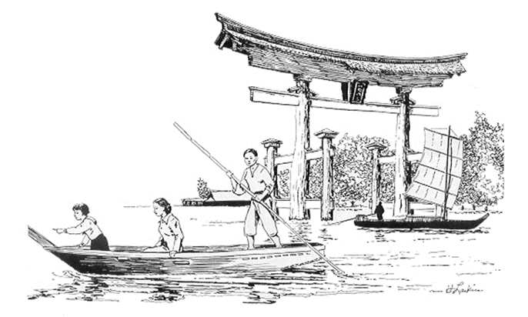
LA GETA PERDIDA
Por GRACIA GANNON
A feria japonesa que se había hecho en el gran auditorio, había terminado. Todas las cosas hermosas que habían estado en exposición se pusieron a la venta. Lo que más le llamó la atención a Ti eran las getas (zapatos japoneses) de color anaranjado vivo, del mismo color de la puerta torii de Bivajima. Ese era el primer viaje que Ti hacía a la ciudad después de haber tenido el cólera. La enfermedad le había dejado las piernas débiles. Durante la larga convalecencia que siguió a menudo se había sentido triste y deprimida. El Sr. Seibu esperaba encontrar un regalo que alegrara a su hija.
Ti dijo:
—Papá, me gustan esas hermosas getas; mira, son de mi número.
—Las tendrás, hijita —respondió él.
—¿Cuánto cuestan? —preguntó el Sr. Seibu al encargado.
—3.600 yenes (10.00$).
El Sr. Seibu se sorprendió.
¡Tantos yenes! Para ganar tanto tendría que trabajar muchos días. Con ese dinero podría pagar la cuota inicial para una motoneta. Claro que las getas valían 10.00$, porque las había diseñado un famoso artista. No sólo servían para caminar sobre el césped sobre la grava, pero eran una verdadera obra de arte. “Sí —pensó—, el carro y el caballo tendrán que durar hasta la próxima cosecha. Estas getas pueden infundirle nuevo valor a mi hijita’’.
Ti notó el cambio que se operó en el rostro de su padre y dijo:
—No te aflijas papá. Solamente soñaba con tenerlas.
Pero el Sr. Seibu apretó los labios y ordenó:
—Envuélvalas.
-¡Oh papá. - oh, papá! —exclamó Ti mientras le rodaba una lágrima por la mejilla.
El hombre buscó una caja muy bonita y explicó:
—El artista hizo esta caja para que las getas puedan guardarse en su propio lugar especial.
Luego las envolvió en papel de seda para que no se rozaran una con la otra. Tomando la caja, la envolvió en papel de arroz decorado, y la ató con una cuerda que parecía un obisash (la faja que usan las japonesas sobre el kimono) en miniatura.
Después de esto emprendieron el viaje de regreso a la granja que distaba bastante de la ciudad. Pero Ti no se cansó en todo el viaje, llevando su paquete con mucho cuidado. El Sr. Seibu miró a su hija y le dijo:
—Estás más feliz de lo que jamás te he visto desde que te enfermaste.
La mamá los esperaba a la puerta. Ti le mostró el paquete a la mamá.
—Mamá, aquí está el regalo más hermoso de papá.
—Hasta la envoltura es hermosa —dijo la mamá.
Ti abrió la caja y la mamá quedó boquiabierta al ver su contenido. Ti deslizó sus pies en las getas y se rió.
—Claro, éstas no son para andar dentro de la casa. Son para afuera.
—Son tan artísticas como nuestro jarrón satsuma. De modo que tendrán el privilegio de romper con la costumbre y caminar sobre nuestro tatami (alfombra) —dijo la mamá.
Con ese permiso, Ti caminó de un lado a otro.
—Son cómodas —dijo la mamá—. ¡Mira cuánto mejor caminas!
—Yo camino en el aire, como los pájaros vuelan en el aire —dijo Ti.
Ti se mejoró tanto que pronto pudo volver a la escuela. Para ir usaba siempre sus getas. Sus condiscípulos le preguntaban:
—¿Por qué usas getas? —y le hacían recordar que la escuela era moderna y que todos los niños usaban zapatos y además, que las getas se veían raras con el uniforme escolar. Ti sólo sonreía.
A las pocas semanas Ti corría y jugaba tanto como cualquier otro chico.
Un día el maestro llevó a los alumnos en un nuevo tren expreso que iba a más de 140 km por hora. Después que bajaron del tren tomaron un botecito muy pintoresco cuya proa era una cabeza de dragón, y fueron a la isla de Miyajima.
Todos recorrieron los templos y los santuarios y admiraron todas las cosas hermosas que había en la isla. También gozaron comprando dijes en los kioscos. Ti se sentó con otras niñas al borde del agua para mirar cómo bajaba la marea. Puso las getas a un lado y metió los pies en el agua. Entonces, por accidente, una de las getas se resbaló al agua. Rápidamente la marea la alcanzó y la geta salió flotando. Ti trató de alcanzarla, pero ya había llegado al agua profunda. El maestro le dijo que iban a conseguir un bote. Mientras los otros chicos esperaban reunidos, observando en la orilla, el maestro, Ti y el botero siguieron la geta de color anaranjado vivo que parecía una llama vacilante. Pero la geta se fue alejando cada vez más y el botero no pudo alcanzarla. Entonces el botero dijo que tenían que volver porque la geta había llegado a un lugar donde las aguas se volvían peligrosas. Todos se sintieron muy tristes por la pérdida, y alguien sugirió que la marea podría traerla de nuevo a la orilla. Ti tenía la esperanza de que alguna vez le sería posible volver para buscarla.
Cuando volvió a la casa le dijo al papá:
—Perdí mi geta. ¿Podríamos ir a buscarla a la costa?
-Ahora no podernos ir —dijo el Sr. Seibu—. ¡ tú tienes que ir a la escuela y yo tengo que ir a trabajar. ¡Qué lástima! Pero las gozaste durante muchos días. Te hicieron muy feliz. Pero la felicidad está en tu corazón, no en las cosas.
—Tienes razón, papá.
Pero Ti se quedó muy triste por la pérdida y para la escuela, usó zapatos, y en la caja. guardaba sólo una geta. La mamá le dijo que ella iba a reponer la pérdida. De manera que cuando llegó otra cosecha el papá dijo:
—Ahora podemos comprar otro par de getas.
—No papá —dijo Ti—. Pero qué lindo sería si pudiéramos hacer un viaje al mar interior.
—Ese es el lugar donde las aguas que vienen de Miyajima fluyen en su paso hacia el océano Pacífico —le explicó el papá.
—Yo sé —dijo Ti.
De manera que la familia planeó una caminata a lo largo de las costas del mar interior. Cuando llegó el primer día feriado, salieron a caminar entre los fragantes pinos. A veces atravesaban un bosquecillo de cerezos en flor. Ti llevaba siempre consigo su geta como si se hubiera tratado de un animal favorito. De noche la familia pernoctaba en algún hotel cerca del camino. Durante el día examinaban las cuevas, las cavernas y la orilla. Toda la familia sabía que ese era un viaje dedicado a buscar algo, más bien que un viaje de aventura.
Un día Ti se detuvo de repente. Vio a una niña de su edad que caminaba cojeando. La cojera no era natural la causaba una geta. Ti corrió hacia ella y dijo:
— ¡Esa es mi geta!
—Es mía; yo la encontré —insistió la niña.
—Mira. Yo tengo la compañera de la que estás usando.
La niña, sorprendida, comentó en voz muy bajita:
—Son exactamente iguales.
En eso llegaron los padres de Ti. quienes sugirieron ir a ver a los padres de la niña. Ella les contó que no tenía padres sino solamente su abuelito. Cuando fueron a hablar con él, se sorprendió mucho al ver las dos getas iguales. Los invitó a pasar a su casa compartir su humilde comida. Después de la comida, las niñas fueron a la playa. Allí se sentaron para mirar el mar. Ti se enteró por su nueva amiga que la aldea era muy pobre. La niña dijo que en toda la aldea ella era la única que tenía una geta. Ti pensaba que ahora que las getas estaban juntas no debían separarse. Y se quedó pensando.
De repente dijo:
—Tú puedes tener mi geta. Aquí está, ahora tienes las dos.
La niña deslizó sus pies en ambas, se puso de pie y empezó a caminar. De pronto susurró:
—Es como caminar sobre el aire como los pájaros vuelan en el aire.
Ti pensó que era realmente extraño que la niña pensara exactamente como ella había pensado.
Luego la niña se quitó las getas y se las pasó a Ti.
—Tú debes tenerlas otra vez.
—No. Tú las necesitas —insistió Ti. Allí estaban las getas en el suelo entre las dos niñas. Ambas las deseaban con todo su corazón. Pero cada una quería que la otra las tuviera.
Por fin llegaron a una solución.
—Tú las usas una semana y yo las uso la siguiente —dijo una de ellas expresando el sentimiento de ambas.
—Pero vivimos tan lejos —comentó la otra.
El Sr. Seibu que venía de la casa oyó a las niñas y dijo:
—No necesitamos estar lejos. Tu abuelito dice que la choza de Uds. no va a aguantar otro tifón. Uds. no tienen terreno para cultivar. De manera que él ha aceptado nuestra oferta de compartir con Uds. nuestro hogar.
—Tú serás como mi hermana —le dijo Ti a la niña.
Después de un tiempo las getas comenzaron a gastarse. Las niñas concordaron en que las colgarían para disfrutarlas mirándolas en lugar de usarlas.
A menudo cuando Ti miraba las getas de color anaranjado vivo que colgaban de la pared, el mismo color de la puerta torii, recordaba las palabras de su papá: “La felicidad está en humildad, no en las cosas”.

